Задача 6
В схеме показанной на рисунке, известны значения ЭДС источников Е1 Е2, … , а также значения сопротивлений R1 R2 , …
- Определить: количество узлов; количество ветвей; количество независимых уравнений по первому закону Кирхгофа; количество независимых уравнений по второму закону Кирхгофа.
- Выбрать независимые контуры, задать направление токов в ветвях, указать направления обхода.
- Составить систему уравнений по первому и второму закону Кирхгофа.
- Найти токи в ветвях I1 I2…. И падения напряжений U1 U2 …. На каждом сопротивлении.
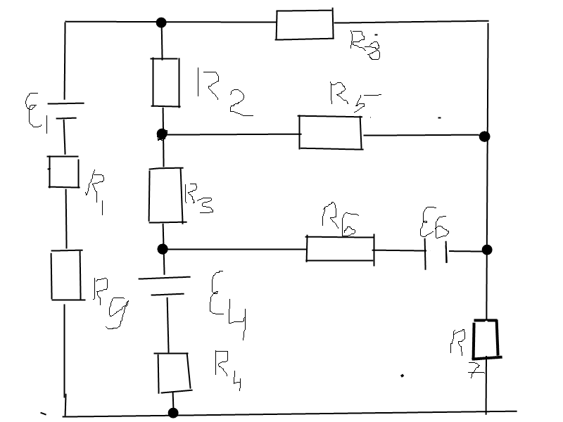

Задача 7
Определить индукцию магнитного поля в точке О, если проводник с током I=20А имеет вид, показанный на рисунке. Радиус изогнутой части проводника R=20см. указать направление индукции магнитного поля в точке О.

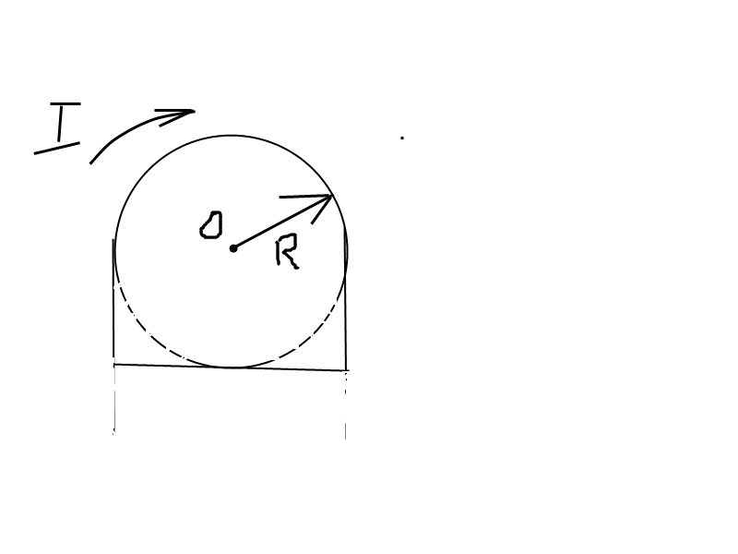

Задача 8
На линейный проводник длины$ι$, расположенный перпендикулярно вектору индукции однородного магнитного поля, действует сила f, ток в проводнике равен I. С какой силой F магнитное поле будет действовать на изогнутый под углом $φ$ проводник с длинной $ι$ + L, если через этот проводник проходит ток I1 ,а плоскость изгиба параллельна вектору магнитной индукции?

Задача11
Тонкий алюминиевый провод согнутый виде окружности и концы его замкнуты. Окружность помещена в однородное магнитное поле ( В= 0,4 Тл) так, что нормаль к окружности оказалась под углом $α=$ 30$°$ к линии индукции магнитного поля. Определить заряд Q который потечет по проводнику, если окружность вытянута в линию.

